（理科総合Ｂ）地球環境編 No.29

2006年1月28日ー2月3日気象データ（気象庁）
地点 | 気圧 | 気温 | 気温 | 気温 | 湿度 | 風速 | 風向 | 日照 | 降水量
那覇 | 海面 | 平均 | 最高 | 最低 | 平均 | 最大 |  | 時間 | 日合計
1月28日 | 1019.9 | 16.9 | 20.1 | 12.7 | 56.0 | 6.8 | 北北東 | 7.1 | 0.0
1月29日 | 1020.4 | 19.1 | 21.8 | 15.8 | 78.0 | 6.0 | 南東 | -- | 4.5
1月30日 | 1021.6 | 21.3 | 23.6 | 19.5 | 78.0 | 9.7 | 南東 | 0.5 | 0.0
1月31日 | 1018.1 | 20.2 | 21.6 | 18.4 | 91.0 | 9.7 | 南東 | -- | 42.5
2月 1日 | 1018.8 | 18.7 | 20.4 | 17.0 | 77.0 | 12.9 | 北北西 | 1.0 | 11.0
2月 2日 | 1024.2 | 17.5 | 20.2 | 15.3 | 59.0 | 6.8 | 北北東 | 5.0 | 0.0
2月 3日 | 1025.5 | 16.3 | 19.9 | 13.5 | 69.0 | 10.5 | 北北東 | 0.4 | 1.5
潮岬
1月28日 | 1020.9 | 6.6 | 10.1 | 4.0 | 47.0 | 7.6 | 西北西 | 8.9 | 0.0
1月29日 | 1027.3 | 8.4 | 15.2 | 3.3 | 64.0 | 7.7 | 西 | 9.5 | 0.0
1月30日 | 1026.2 | 13.2 | 17.9 | 8.6 | 89.0 | 9.8 | 南西 | 0.4 | 19.0
1月31日 | 1023.1 | 11.1 | 11.9 | 10.2 | 97.0 | 6.7 | 北東 | 18.0 | 5.0
2月 1日 | 1012.5 | 11.6 | 17.5 | 8.7 | 84.0 | 13.5 | 南南西 | 0.4 | 29.5
2月 2日 | 1021.3 | 9.7 | 14.0 | 7.1 | 59.0 | 7.4 | 西北西 | 9.7 | 0.0
2月 3日 | 1019.6 | 7.9 | 12.3 | 2.0 | 47.0 | 13.5 | 北北西 | 6.9 | 0.0
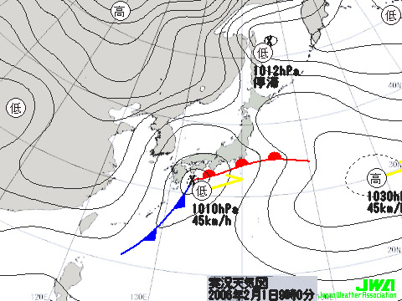
2月1日
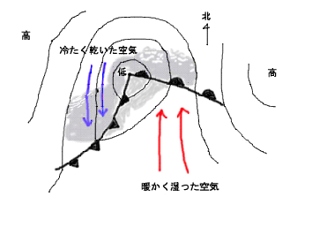
低気圧が西から近づいてくると、気圧が下がり、
南風が吹いて、気温と湿度が上がる。低気圧に
向かって、南から暖かく湿った空気が流れ込み、
北の冷たく乾燥した空気に触れて雲が発生し、
雨が降る。その結果、熱が低緯度から高緯度に
向かって運ばれる。

感想： 年 組 番（氏名）

